ОБЩЕРОССИЙСКАЯ ОБЩЕСТВЕННАЯ ОРГАНИЗАЦИЯ
«ВСЕРОССИЙСКАЯ ФЕДЕРАЦИЯ СПОРТА ЛИЦ С ИНТЕЛЛЕКТУАЛЬНЫМИ НАРУШЕНИЯМИ»

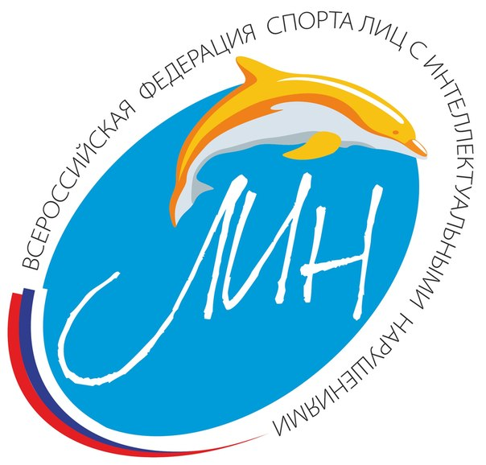

Всероссийские
требования к произвольной программе КМС
по спортивной гимнастике спорта ЛИН

Женщины ИН 1, ИН 2, ИН 3

(сентябрь) 2021

КМС. Произвольная программа

Судейство программы осуществляется по правилам ФСГР на основании правил судейства FIG с поправками федерации спорта ЛИН.
- Окончательная оценка складывается из стоимости элементов (оценка D) + исполнительское мастерство (оценка Е – 10,0 баллов).
- Оценка D на вольных упражнениях, бревне, брусьях р/в складывается из выполнения специальных требований и 8 самых трудных элементов (7 элементов + соскок), но не более 5 элементов из одной структурной группы.
- Выполнение одного из элементов 4 специальных групп на каждом снаряде (кроме опорного прыжка) + 0,5 балла к оценке D
Максимально 4 х 0,5 = 2,0 балла к оценке D
- За выполнение каждого элемента из таблицы трудности FIG для ИН1 надбавка + 0,2 балла к оценке D (для ИН2, ИН3 надбавка + 0,5 балла к оценке D)
- Стоимость каждого элемента представленного в таблице трудности ЛИН + 0,2 балла к оценке D (прил. 2).
- За прямые соединения элементов таблицы трудности FIG производиться надбавка в оценку D (А + А = 0,1; А + В = 0,2; А + С =0,3).
- Любой соскок из таблицы трудности FIG или таблицы трудности ЛИН.
- Опорный прыжок. В квалификационных соревнованиях С - I гимнаст может выполнить один прыжок, если он не претендует на участие в финальных соревнованиях на опорном прыжке С - III.
- Для ИН1высота прыжкового стола может быть установлена в диапазоне 105-125 см. Опорный прыжок должен выполняться с одного моста.
- Для ИН2, ИН3высота прыжкового стола может быть установлена в диапазоне 100-125 см. Опорный прыжок может выполняться с одного или двух мостов.

